MODULE 2– VIVRE LE LABYRINTHE

EN QUOI CONSISTE CE DOCUMENT?

Cette note couvre le thème de l'expérience du labyrinthe.

Nous vous encourageons à saisir chaque occasion d’expérimenter vous-même le labyrinthe et à suggérer des moyens de le faire dans cette note. Sans avoir expérimenté le labyrinthe en marchant vous-même, vous n’apprécierez pas à quel point cette expérience peut être puissante et vous en viendriez donc à héberger les autres sans une appréciation de ce qu’ils pourraient vivre.

Si vous êtes entre amis et que vous explorez le labyrinthe pour la première fois, ce rôle ne sera peut-être pas difficile à assumer, en particulier si vous connaissez bien le concept de «espace réservé» (voir module 4, Hébergement et espace réservé). Cependant, il est évidemment préférable de commencer par marcher dans un labyrinthe soi-même ou au moins de pouvoir partager le rôle d’hébergeur avec un ami.

Dans ce module, nous considérons:

  - Comment accéder à un labyrinthe - trouver, fabriquer et improviser
  - Les expériences que vous ou d'autres personnes pouvez avoir sur le chemin, que vous marchiez seul ou avec d'autres.

Le sujet de la création d'un labyrinthe abordé dans ce module est abordé dans le document intitulé FABRIQUER UN LABYRINTHE.

Après avoir étudié ce module et effectué les exercices suggérés, vous devriez être en mesure d’apprécier le mystère et le pouvoir de marcher dans un labyrinthe.

Pour parcourir le module:

  - Lisez et réfléchissez sur CES NOTES et éventuellement sur («Making a Labyrinth»).
  - Regardez la vidéo. [Cliquez sur le bouton Paramètres dans la fenêtre vidéo de YouTube pour sélectionner les sous-titres pour votre langue].
  - Travailler à travers l'exercice réfléchissant.

N'oubliez pas que vous pouvez NOUS CONTACTER si vous avez des questions ou des réflexions que vous souhaitez partager.

1. LOCALISATION DE LABYRINTHE

Les labyrinthes existent dans de nombreux endroits et on peut en trouver un près de l'endroit où l'on peut marcher.

Beaucoup sont listés sur le ‘Worldwide Labyrinth Locator’, https://labyrinthlocator.com/, un répertoire de labyrinthes connus que vous pouvez rechercher sur Internet. Entrez votre emplacement pour voir s’il pourrait y avoir un labyrinthe près de chez vous et si celui-ci est accessible à tous.

D'autres «localisateurs» sont disponibles pour différents endroits, y compris en Australie. (https://aln.org.au/ ). Voir le site Web Labyrinth Launchpad pour une liste complète: http://www.aprayerforamerica.net/ll/llaboutlab.html#locators .

Si vous ne trouvez pas de labyrinthe près de chez vous, envisagez les options décrites dans les sections 2 et 3 ci-dessous.

2. FABRIQUER UN LABYRINTHE (TEMPORAIRE OU PERMANENT)

Les labyrinthes peuvent être marqués de manière temporaire ou permanente sur pratiquement toutes les surfaces peintes, à l'aide de rubans colorés, de briques, de cordes, de branches d'arbres tombées et de pratiquement tous les matériaux que vous pourrez éventuellement trouver.

Ils peuvent être peints sur une toile, des bâches en plastique ou des draps de lit cousus, coupés dans de l'herbe ou du sol ou à la craie sur un sol.

Ils peuvent être de tailles variables et leurs chemins peuvent être ajustés pour s’adapter à l’espace dans lequel ils sont aménagés (par exemple, pour faire le tour d’un arbre).

Faire un labyrinthe temporaire peut prendre moins d’une heure, surtout si vous avez une autre personne pour vous aider (bien que ce ne soit pas nécessaire). Si vous ne pouvez pas trouver un labyrinthe près de chez vous et que vous puissiez marcher, il est souvent beaucoup plus simple d'en créer un que l'on puisse imaginer, sans rien coûter si vous pouvez utiliser des matériaux naturels.

Voir la NOTE distincte décrivant la création d'un labyrinthe temporaire de style classique. Cela répertorie également de nombreuses vidéos montrant comment créer différents types de labyrinthe.

3. AMÉLIORER UNE EXPÉRIENCE DE LABYRINTHE

Si vous ne pouvez pas trouver ou faire facilement un labyrinthe, vous pouvez toujours avoir une idée de ce que peut offrir une rencontre avec le labyrinthe. Parmi les possibilités::

- Dessiner un labyrinthe
- Marcher avec un doigt ou un labyrinthe mural
- Faire et marcher un petit labyrinthe de pierre.

Dessiner un labyrinthe

Le processus consistant à dessiner simplement un labyrinthe peut être très méditatif, surtout si vous répétez cet exercice plusieurs fois. La note «MAKE A LABYRINTH» (LINK) indique les étapes à suivre pour dessiner un labyrinthe classique, en suivant le dessin original de Jeff Saward. Toutefois, des conseils sont largement disponibles sur la manière de dessiner d'autres types de labyrinthe (voir «Poursuivre», ci-dessous). Bien sûr, une fois que vous avez dessiné un labyrinthe, vous pouvez le marcher avec votre doigt.

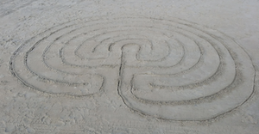
Un labyrinthe classique dessiné dans le sable

Sadelle Wiltshire, artiste labyrinthe basée dans le Vermont (États-Unis), offre régulièrement des cours de vidéo en ligne sur l'art labyrinthique, y compris des programmes d'initiation occasionnels. Sadelle enseigne à dessiner de nombreux types de labyrinthe, notamment les types médiéval (Chartres), Chakra Vyuha et Baltic Wheel. Pour plus d'informations, visitez https://sadelle-wiltshire-arts.teachable.com/.

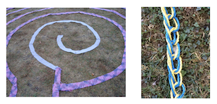
Corde au crochet et labyrinthe tricoté (photos de Carol Maurer)

Labyrinthe peint sur un drap de lit

Labyrinthes des doigts et des murs

L’expérience d’utiliser votre doigt ou vos yeux pour «marcher» dans un labyrinthe d’images accroché au mur ou au mur ne doit pas être sous-estimée. Il s’agit d’une marche solitaire - vous n’aurez pas besoin de croiser les autres lorsque vous marchez, ni normalement conscient de votre relation avec les autres - mais cela peut être très significatif, vous éloigner des pensées mentales occupées pour être en paix et en harmonie avec toi même.

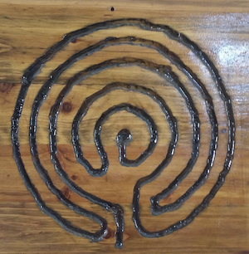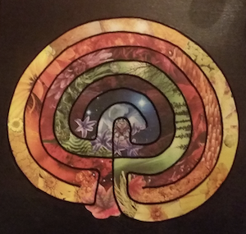

Des labyrinthes à doigts sculptés dans un morceau de bois et fabriqués avec des tissus,
découpé et collé à la carte

Un labyrinthe à doigts peut être créé à l'aide de n'importe quel matériau artistique, découpé dans un petit bac à sable ou simplement cartographié sur du papier. Si le sentier du labyrinthe peut être ressenti (n’est pas bidimensionnel), vous voudrez peut-être fermer les yeux lorsque vous le suivez et noter l’expérience qui se

produit pour vous. La corde attachée à une carte de la même manière que vous disposeriez d’un labyrinthe grand, au sol ou au sol (voir ci-dessus) est un moyen de créer rapidement et simplement votre propre labyrinthe à doigts.

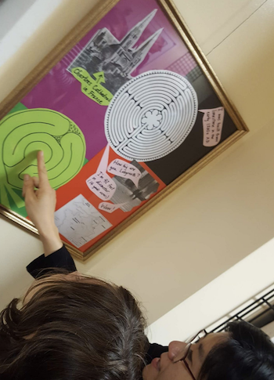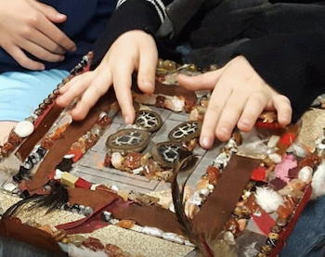

Marcher un labyrinthe mural et un labyrinthe à doigts en feutre et objets d'artisanat

Faire et marcher un petit labyrinthe de pierre

Une variante du labyrinthe à doigts consiste à aménager un petit labyrinthe en plein air dans un jardin ou un lieu public à l'aide de petites pierres ou de rochers. Cela peut être trop petit pour marcher avec vos pieds, mais peut-être avec une mince branche d'arbre ou un haricot magique au lieu de votre doigt. Le processus de "marche" avec un bâton devrait engager plus de votre corps que d'utiliser simplement votre doigt, et vous pourriez remarquer un mouvement ou une sensation subtile en vous. Ne précipitez pas votre promenade - faites attention, et remarquez tout ce qui se passe à l’intérieur ou pour vous pendant que vous le faites.

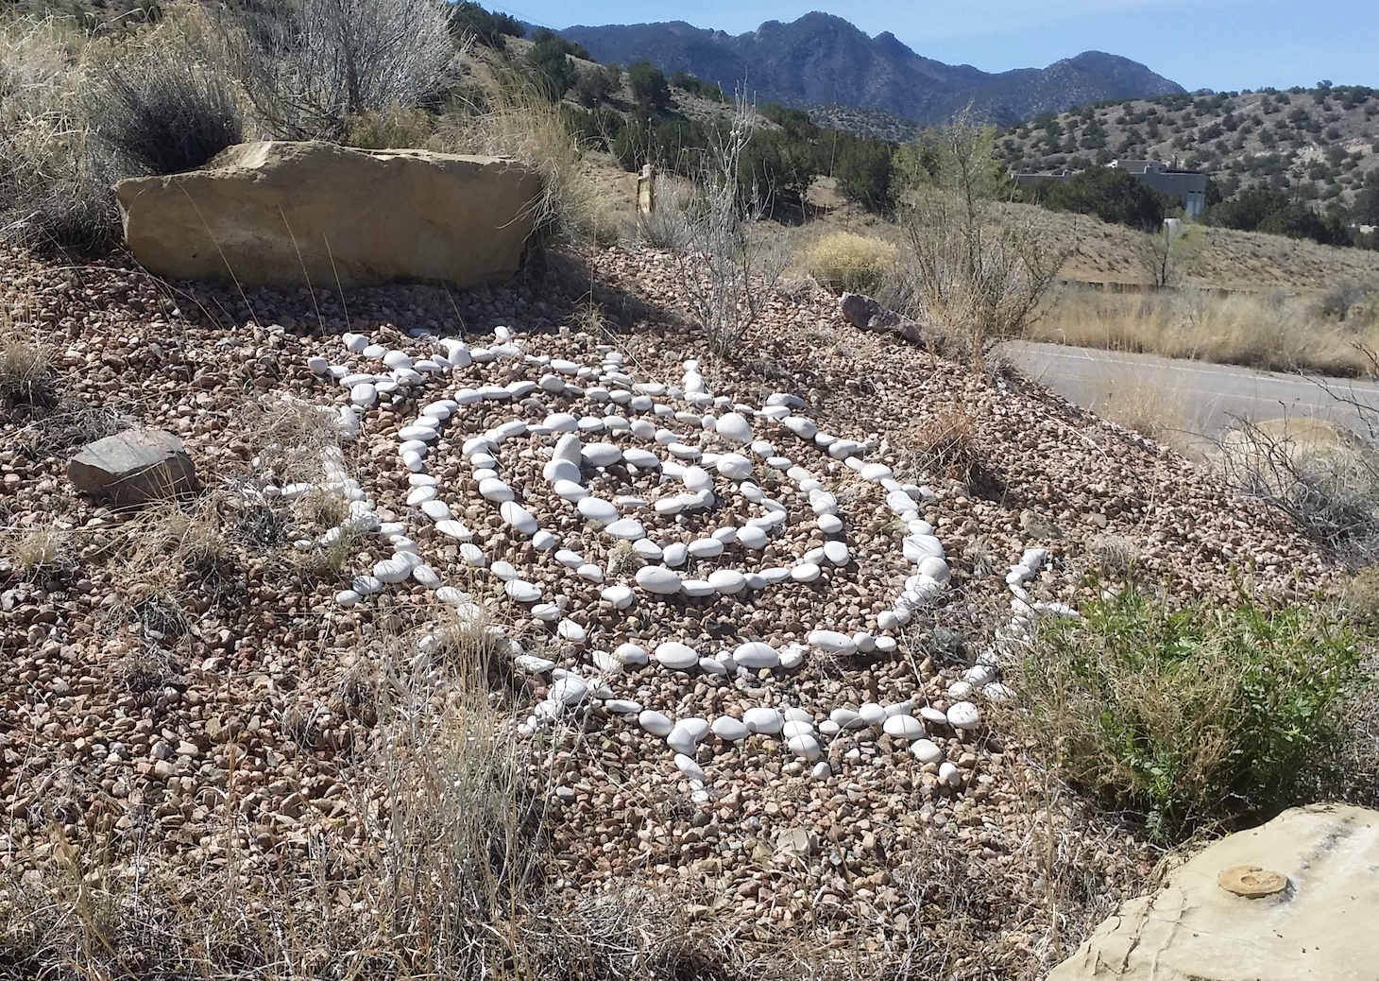

Une petite spirale extérieure en pierre
(environ 1,5 mètre de diamètre).

4. EXPÉRIENCES SUR LE CHEMIN

Marcher dans un labyrinthe fait souvent apparaître des sentiments, des images ou des pensées différentes. Habituellement, bien que pas toujours, ceux-ci sont agréables. La conscience d'être au bord du labyrinthe, de venir au centre ou de faire un virage peut susciter des pensées ou des sentiments différents. Vous pouvez vous souvenir de choses que vous avez oubliées, trouver l'inspiration ou tout simplement profiter de la tranquillité d'être «tenu» dans un espace sûr pendant un court instant.

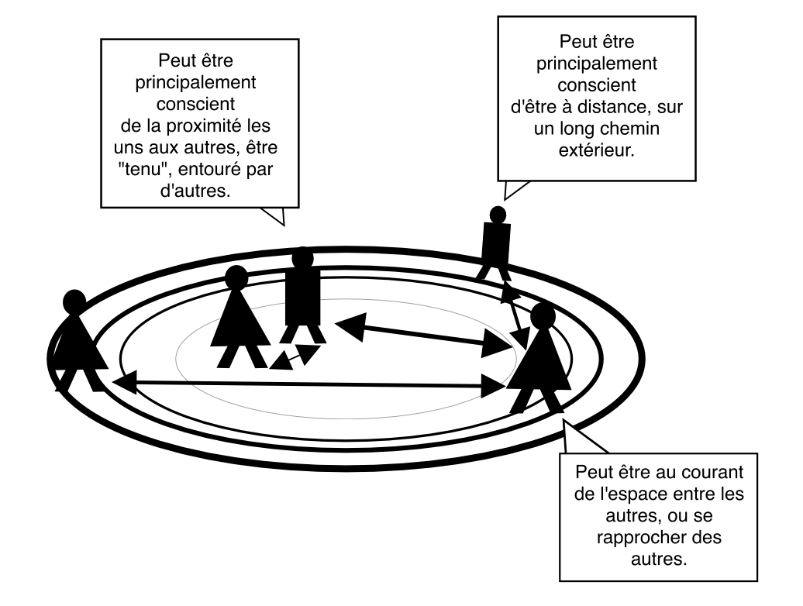
Prendre conscience de la nature des relations ou
«Constellation» avec d'autres peut être une expérience
dans le labyrinthe qui provoque différents
pensées ou sentiments à se poser.

Lorsque les autres marchent dans le labyrinthe en même temps, vous pouvez parfois vous rendre compte de la façon dont ils bougent ou sont espacés par rapport à votre position à tout moment - par exemple, avoir un sentiment de proximité lorsque vous vous reposez avec un ou plusieurs autres. le centre, ou l'éloignement lorsque vous vous en éloignez. Le sentiment subtil de votre situation dans une «constellation» dynamique avec les autres, si vous en faites l'expérience, changera probablement à mesure que vous et les autres avancez sur le chemin.

Ces sensations, ainsi que les surprises que peut apporter le labyrinthe - virage soudain, retour au bord du labyrinthe ou au centre - sont parfois comparées aux détours, virages et expériences différentes du chemin de la vie.

En effet, le peuple Tohono O'odham du sud-ouest des États-Unis et du nord du Mexique, auquel le labyrinthe du type «l'homme au labyrinthe» est couramment associé, disent que le sentier du labyrinthe représente le chemin de la vie et offre à mesure que nous avançons vers notre destination, nous avons le choix de tourner en arrière ou de continuer à avancer, et la récompense de rentrer chez soi (ou de mourir de peur de la vie et de redémarrer un nouveau cycle) lorsque nous arrivons à la centre.

Chaque fois que vous marchez dans un labyrinthe, vous pouvez vivre une expérience différente. De même, il se peut que nous ne sachions jamais ce que vivent les autres lorsqu'ils marchent. Beaucoup de gens choisissent de ne pas partager ce qui est pour eux une expérience privée et nous devons bien entendu respecter cela. Le labyrinthe offre un chemin unique le long duquel chaque voyage est unique, tout en constituant un centre commun auquel tous peuvent finalement venir.

ALLER PLUS LOIN

DOCUMENTS QUI PEUVENT AIDER:

- Faire un labyrinthe, comprend une liste de ressources et de vidéos indiquant comment créer différents types de labyrinthe.

- Labyrinthe en papier.

ARTICLES et autres RESSOURCES:

- Worldwide Labyrinth Locator, https://www.labyrinthlocator.com/

- Sadelle Wiltshire Meditative Arts (vérifier avec Sadelle pour la disponibilité continue):
https://sadelle-wiltshire-arts.teachable.com/ https://app.convertkit.com/landing_pages/448874?v=7 https://sadelle-wiltshire-arts.teachable.com/p/labyrinth-art-journeys-vol-1

